**SLOVENŠČINA + GLASBENA UMETNOST, 2. RAZRED 15.12.2020**

**Spoznavanje pisnega jezika – berem slikovno besedilo: IZDELAM SI BOBEN (»BERI« NAVODILA)**

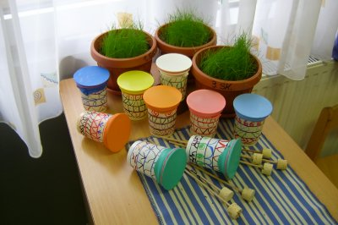

POTREBUJEM:

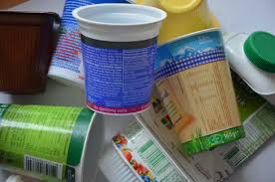 1 PRAZEN IN ČIST JOGURTOV LONČEK (MALI ALI VEČJI)

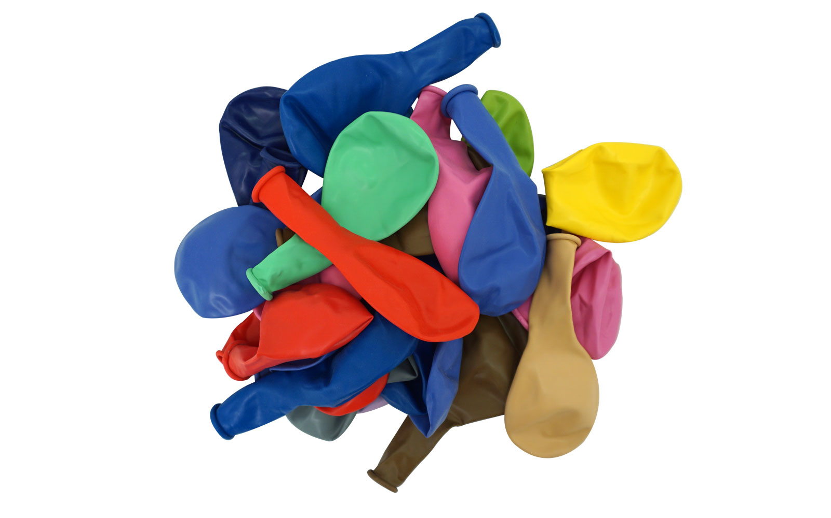 1 BALON

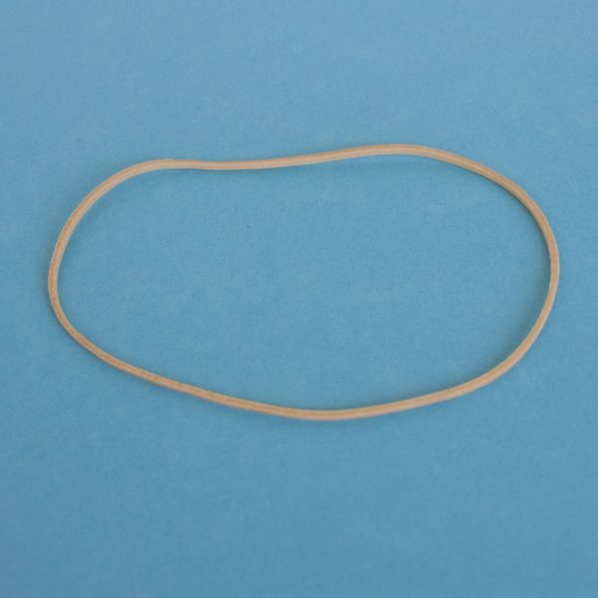 1 ELASTIKA

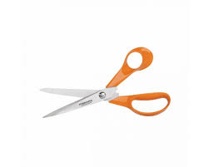 1 ŠKARJE

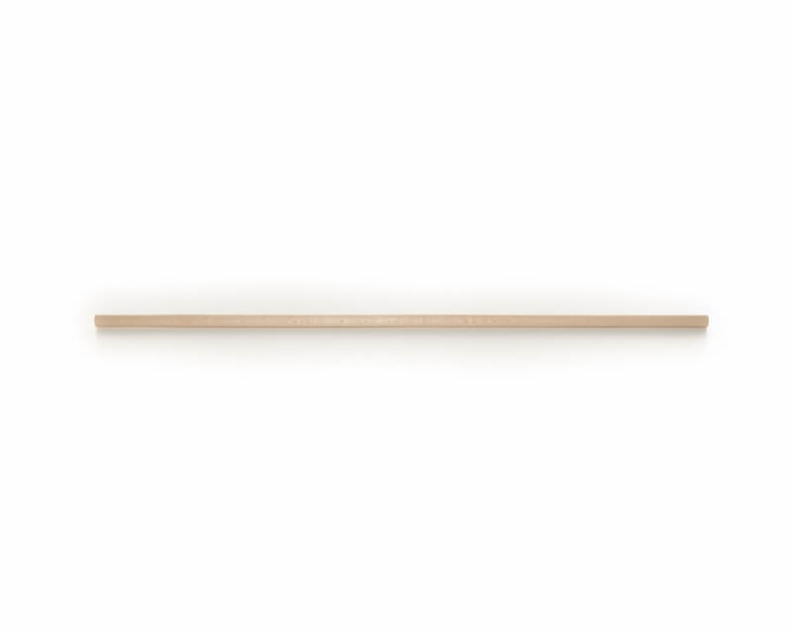

1 LESENA PALIČICA

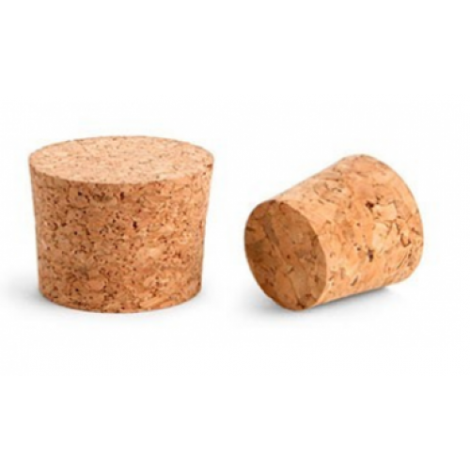 1 PLUTOVINAST ZAMAŠEK

1.ODREŽI BALON KOT NA SLIKI

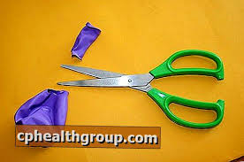

2. NAPNI BALON ČEZ LONČEK, KOT VIDIŠ NA SLIKI.

3. ČEZ BALON (POD ROB LONČKA NAPNI ELASTIKO).

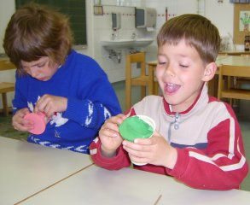.

4. NA LESENI PALIČICO NAPIČI PLUTOVINAST ZAMAŠEK.

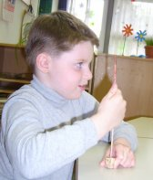

4. S PALIČICO UDARJAJ PO BOBNU. POJ ZNANE PESMI IN JIH SPREMLJAJ Z BOBNOM.

